Latvijas valsts budžeta finansētās programmas

„Pilsoniskās līdzdalības veicināšanas programma diasporas NVO darbības atbalstam”

izvērtējums

Identifikācijas Nr.: 2020.LV/DP

Rīga, 2020

- Programmas raksturojums

Sadarbība ar diasporu ir viena no valdības prioritātēm, tādēļ tā ir atvēlējusi finansējumu diasporas nevalstisko organizāciju darbības atbalstam. Lai veiksmīgāk risinātu diasporas jautājumus, ir svarīgi iesaistīt pārstāvjus no diasporas un to pārstāvošajām organizācijām, savukārt sadarbības process noris daudz veiksmīgāk, ja diasporas pārstāvniecība ir strukturēta, tādēļ ir svarīgi veicināt diasporas pašorganizēšanās procesus.
Liela daļa ārvalstīs dzīvojošo tautiešu ir motivēti un ieinteresēti Latvijas sabiedriski politiskajos procesos, tādēļ saiknes saglabāšana ar Latviju, nodrošinot iespēju sekot līdzi aktuālākajām norisēm un pašiem aktīvi iesaistīties, ir būtiska, nodrošinot kvalitatīvu informāciju un pilsoniskās līdzdalības iespējas.
Lai to paveiktu, ir nepieciešama īpaši pasākumi, lai uzturētu diasporas saikni ar Latviju, stiprinātu piederības sajūtu Latvijai, tai skaitā nodrošinātu nacionālās identitātes saglabāšanu, pilsonisko līdzdalību, sabiedrisko un kultūras līdzdalību, kā arī veicinātu atgriešanos Latvijā.
2020.gadā īstenotā Latvijas valsts budžeta finansētā programma „Pilsoniskās līdzdalības veicināšanas programma diasporas NVO darbības atbalstam” (turpmāk - programma) atbilst Nacionālās identitātes, pilsoniskās sabiedrības un integrācijas politikas īstenošanas plāna 2019.-2020.gadam 1.2.mērķī “Aktivizēt Latvijas iedzīvotājus sabiedrībai aktuālu izaicinājumu risināšanā” izvirzītajam 1.2.1..pasākumam „Diasporas organizāciju atbalsta apakšprogramma” un Diasporas likumā noteiktajam par valsts atbalstu diasporas organizāciju darbības stiprināšanai.
Programmas mērķis ir saglabāt no Latvijas emigrējušo iedzīvotāju (turpmāk – diaspora) saikni ar Latviju, stiprināt viņu nacionālo identitāti, veicināt diasporas pašorganizēšanos, kā arī veicināt to pilsonisko līdzdalību Latvijas sabiedriski politiskajā dzīvē.
Projekta mērķa grupa ir latviešu diaspora un diasporas organizācijas ārvalstīs.
Kopējais programmas ietvaros pieejamais finansējums 2020.gadā bija 179 120 EUR no Kultūras ministrijas budžetā iekļautajiem un Sabiedrības integrācijas fondam piešķirtajiem valsts budžeta dotācijas līdzekļiem 2020.gadā.
Maksimālais vienam projektam pieejamais programmas finansējums bija – līdz 15 000 EUR.
Projektu iesniegumus varēja iesniegt:
- Latvijas Republikā reģistrēta biedrība vai nodibinājums, kas pārstāv Latvijas diasporas ārvalstīs intereses
vai
- ārvalstī reģistrēta sabiedriskā organizācija, kas pārstāv Latvijas diasporu ārvalstīs.
Projektu iesniedzēji varēja darboties individuāli vai sadarbībā ar partnerorganizācijām. Partneri varēja būt citas Latvijā vai ārvalstīs reģistrētas diasporas nevalstiskās organizācijas, kas pārstāv projektā iesaistīto mērķa grupu. Projektā varēja iesaistīt arī citas Latvijā reģistrētas biedrības, nodibinājumus vai ārvalstu organizāciju pārstāvniecības, kā arī valsts un pašvaldību iestādes.
Programmas ietvaros bija atbalstāmas šādas aktivitātes:
- diasporas organizāciju darbības spēju stiprināšanas pasākumi, t.sk. administratīvais atbalsts pamatdarbības nodrošināšanai;
- pasākumi, kas vērsti uz jaunu biedru piesaisti un to iesaisti organizācijas darbā;
- īpaši atbalstāmi pasākumi diasporas jauniešu organizāciju izveidei vai pastāvošas diasporas organizācijas jauniešu nodaļas izveidei un darbības stiprināšanai;
- pasākumi, kas veicina diasporas kopienu savstarpējo sadarbību pilsoniskas sabiedrības stiprināšanai un stiprina diasporas saikni ar Latviju (t.sk. ar Latvijas pilsonisko sabiedrību, uzņēmējdarbības vidi, valsts pārvaldi);
- informatīvi un izglītojoši pasākumi (lekcijas, diskusijas, forumi, tikšanās, informatīvais tālrunis, informācija internetā un tml.) par diasporai svarīgiem jautājumiem (piemēram, iespējas piedalīties vēlēšanās un referendumos, līdzdarboties lēmumu pieņemšanā, remigrācijas atbalsta pasākumi, darba un uzņēmējdarbības iespējas Latvijā un sadarbības veidošana ar Latvijas biedrībām un nodibinājumiem);
- diasporas organizāciju komunikācijas platformu atbalsts (interneta vietņu uzturēšana, portāli, interneta platformas).

2. Projektu pieteikumu konkursa apraksts un iesniegto projektu pieteikumu analīze

Sabiedrības integrācijas fonda sekretariāts 2020.gada 11.februārī izsludināja atklātu projektu pieteikumu konkursu Latvijas valsts budžeta finansētās programmas “Pilsoniskās līdzdalības veicināšanas programma diasporas NVO darbības atbalstam” ietvaros.
Projektu pieteikumus varēja iesniegt līdz 2020.gada 12.martam. Noteiktajā termiņā tika saņemti 23 projektu pieteikumi par kopējo pieprasīto izmaksu summu EUR 284 976,58.
Kopumā tika saņemti projektu pieteikumi no organizācijām, kas reģistrētas 10 valstīs (1.attēls):

1.attēls. Projektu iesniedzēju skaits pēc reģistrācijas valsts.

Vērtējot pēc projektu pieteikumos norādītajām plānoto aktivitāšu īstenošanas vietām, secināms, ka aktivitātes bija plānotas 14 valstīs. Divos projektu pieteikumos norādītas Benelux valstis (Beļģija, Nīderlande, Luksemburga) (2.attēls):

2.attēls. Projektu pieteikumos norādītās valstis, kurās plānota aktivitāšu īstenošana.

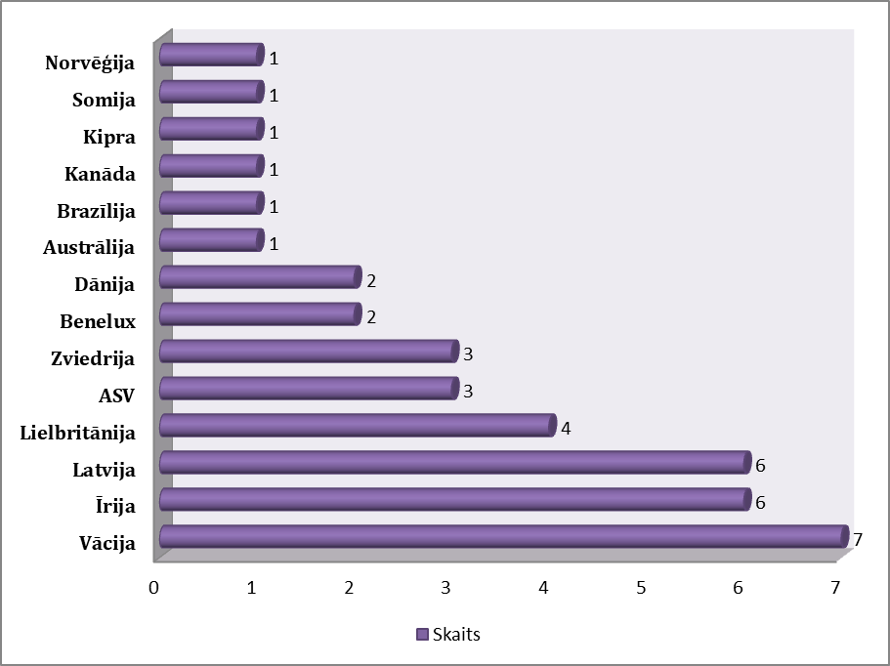

Projektu pieteikumu atbilstības vērtēšanas rezultātā visi 23 projektu pieteikumi tika atzīti par atbilstošiem atbilstības vērtēšanas kritērijiem.
Konkursa nolikumā noteikto minimāli nepieciešamo punktu skaitu kvalitātes vērtēšanas kritērijos neieguva pieci projektu iesniegumi.
Saskaņā ar konkursa nolikuma 4.punktu, izvērtētie projektu pieteikumi tika sarindoti secībā pēc iegūtā kopējā punktu skaita kvalitātes vērtēšanas kritērijos. Ņemot vērā, ka 2020.gadā kopējais programmas ietvaros pieejamais finansējums bija 179119,80 EUR, vērtēšanas komisija uz nākamo kārtu virzīja 14 projektu pieteikumus par kopējo summu 175947,18 EUR. Programmā veidojās atlikums 3172,82 EUR, kas nebija pietiekams nākamā projekta rindas kārtībā finansēšanai.

Pieteikumu atbilstība administratīvās vērtēšanas kritērijiem tika vērtēta pēc „jā” un „nē” principa.
Analizējot konstatētās neprecizitātes administratīvajā vērtēšanā, kopējā tendence projektos bija neprecizitātes projekta iesniegumā, kļūdas projekta budžetā un papildus sakarā ar Covid-19 ārkārtas situācijas ierobežojumiem bija nepieciešamība veikt izmaiņas aktivitāšu īstenošanā:
- pārskatīt projektā plānotās aktivitātes un plānotās izmaksas saistībā ar COVID-19 izplatību, noteiktajiem ierobežojumiem un pārceltajiem pasākumiem,
- nesakritības projekta iesnieguma veidlapā ar projekta budžetā norādīto informāciju par projekta izmaksām;
- neprecīzi norādīta informācija par projekta aktivitātēm – aktivitāšu apraksts atšķiras no projekta kopsavilkumā sniegtās informācijas;
- pārskatīt, kā tiek ievērots izmaksu lietderības, ekonomiskuma un efektivitātes princips;
- skaidrot, sākot no kādas summas preces tiek uzskaitītas par pamatlīdzekļiem utml.

3. Apstiprināto un īstenoto projektu pieteikumu uzraudzība

2020.gada 17.aprīlī Sabiedrības integrācijas fonda padome pieņēma lēmumu par 14 projektu pieteikumu apstiprināšanu.
Kopējais programmas ietvaros pieejamais finansējums 2020.gadā bija 179119,80 EUR. Noslēgtajos 14 līgumos projektu kopējā pieprasītā programmas finansējuma summa bija 163895,18 EUR. Vairākos projektos īstenotāji, veicot precizējumus, plānoto izdevumu summu samazināja sakarā ar izmaiņām aktivitāšu plānošanā, ņemot vērā Covid-19 ārkārtas situācijas ietvaros ieviestos ierobežojumus dažādās valstīs.
2020.gada jūlijā tika izbeigts viens projekta īstenošanas līgums, jo projekta iesniedzēja biedrības vadītāja gāja bojā un biedrība nevēlējās turpināt uzņemtās saistības par projekta īstenošanu. Projektam izmaksātais avansa maksājums tika atskaitīts atpakaļ Sabiedrības integrācijas fondam.
Pārskata periodā tika iesniegti 10 projektu starpposma pārskati, kas visi tika arī apstiprināti.

4. Projektu īstenoto rezultātu analīze

Šajā sadaļā tiek izvērtēti 13 īstenotie projekti. Projekti tika īstenoti 16 valstīs, ieskaitot Latviju (3.attēls):
3.attēls. Valstis, kurās tika īstenotas apstiprināto projektu aktivitātes

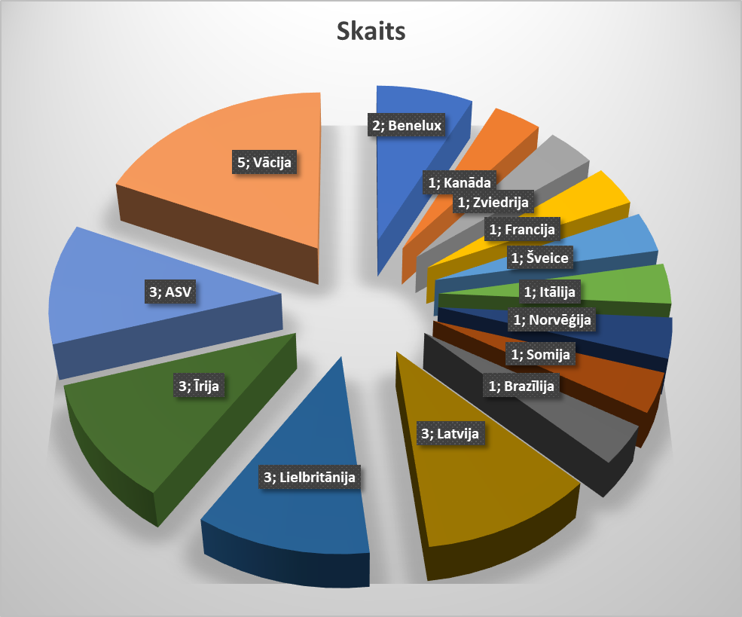

Ņemot vērā iepriekš neparedzamo situāciju sakarā ar Covid-19 pandēmijas ieviestajiem ierobežojumiem attiecībā uz ceļošanu un dalībnieku pulcēšanos, projektu īstenotāji daudzus pasākumus, kas bija plānoti klātienē, iespēju robežās pārorganizēja online režīmā vai arī atteicās no to īstenošanas vispār, ja tas nebija iespējams. Lai gan pasākumu un aktivitāšu skaits bijis mazāks vai tās īstenotas tikai daļēji un līdz ar to arī piesaistītās mērķauditorijas skaits un iesaistīto diasporu skaits ir samazinājies, projektos plānotie mērķi un uzdevumi ir sasniegti atbilstoši reālajai situācijai. Par to liecina projektu ietvaros īstenotās aktivitātes (4.attēls) atbilstoši projektu noslēguma pārskatos pieejamai informācijai.

4.attēls. Apstiprināto projektu ietvaros īstenotās aktivitātes.
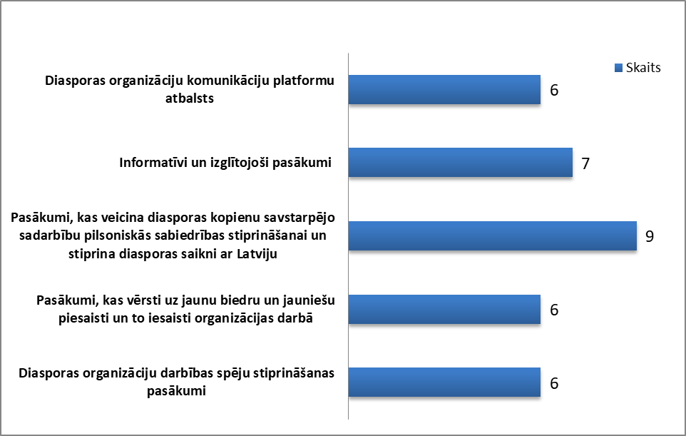

Neskatoties uz to, ka 2020.gadā iepriekšminēto ierobežojumu dēļ daudz kas no projektu pieteikumos plānotā netika īstenots, var uzskatīt, ka programmas mērķis – saglabāt no Latvijas emigrējušo iedzīvotāju saikni ar Latviju, stiprināt viņu nacionālo identitāti, veicināt diasporas pašorganizēšanos, kā arī veicināt to pilsonisko līdzdalību Latvijas sabiedriski politiskajā dzīvē - ir sasniegts.
Kopumā projektu aktivitātēs piedalījās un caur interneta vietnēm informāciju saņēma 402 333 personas.
Četros no apstiprinātajiem projektiem tika iesaistīti sadarbības partneri: biedrības, kas reģistrētas Latvijā - Eiropas Latviešu Apvienība, Ventspils Jauniešu māja, Nodibinājums “Sabiedrības Līdzdalības fonds”, Tradicionālās kultūras biedrība "MANTOJUMS" un viena diasporas organizācija - Itālijas un Itāļu Šveices latviešu biedrība “ALISI”.
Kopējais apgūtais programmas finansējums ir 127846,67 EUR. Finansējuma apguvi un būtiskākos nepilnīgas finansējuma apguves iemeslus skatīt 1.tabulā.

1.tabula. Programmas finansējuma izlietojums projektos.

Projekta Nr. | Plānotais programmas finansējums | Faktiskais programmas finansējums | Neattiecināmās izmaksas | Neizlietotais finansējums | Finansējuma neapguves iemesli/ neattiecināto izmaksu iemesli | Atgūstamas izmaksas
2020.LV/DP/01/01 | 13 670,00 | 13 670,00 | - | - | - | -
2020.LV/DP/02/10 | 10 166,00 | 8104,29 | 28,12 | 2061,71 | Lidmašīnu biļešu iegādes izmaksas, kas netika izmantotas | 28,51
2020.LV/DP/03/02 | 7 493,00 | 7007,87 | - | 485,13 | Netika izmantots viss plānotais finansējums | -
2020.LV/DP/04/13 | 8 988,00 | 481,64 | 147,75 | 8506,36 | Daļa izmaksu veiktas pēc projekta īstenošanas perioda beigām, pārējiem norādītajiem izdevumiem nav iesniegti izmaksu attaisnojoši dokumenti, nav izmantots viss finansējums | 3113,56
2020.LV/DP/05/12 | 13354,01 | 13244,5 | - | 109,51 | Netika izmantots viss plānotais finansējums | -
2020.LV/DP/06/03 | 7223,88 | 6777,54 | - | 446,34 | Netika izmantots viss plānotais finansējums | -
2020.LV/DP/07/07 | 14999,30 | 13772,55 | 278,76 | 1226,75 | Lidmašīnu biļešu iegādes izmaksas, kas netika izmantotas | -
2020.LV/DP/09/04 | 15 000,00 | 15 000,00 | - | - | - | -
2020.LV/DP/10/05 | 14995,00 | 14443,00 | - | 552,00 | Netika izmantots viss plānotais finansējums | -
2020.LV/DP/13/14 | 3 028,00 | 3022,36 | - | 5,64 | Netika izmantots viss plānotais finansējums | -
2020.LV/DP/14/08 | 6000,00 | 6000,00 | - | - | - | -
2020.LV/DP/19/06 | 15000,00 | 12775,29 | - | 2224,71 | Netika izmantots viss plānotais finansējums | -
2020.LV/DP/23/11 | 13547,63 | 13547,63 | - | - | - | -

5. Secinājumi

Ņemot vērā, ka programma tiek īstenota jau vairākus gadus, lielākā daļa projektu iesniedzēju jau bija iesnieguši vai īstenojuši projektus iepriekšējos gados. Programma ir guvusi atpazīstamību diasporā un diasporas organizācijas rēķinās ar programmas atbalstu savu iniciatīvu īstenošanai.
Pēc īstenoto aktivitāšu klāsta, secināms, ka organizācijas ir vairāk sākušas domāt par aktivitātēm, kas ne tikai vērstas uz svētku svinēšanu un kopā sanākšanu, lai dziedātu un dejotu, bet arī veicinātu tīklošanos un pieredzes apmaiņu par dažādiem jautājumiem – vai tie ir vietējie latviešu uzņēmēji, kas veido savu atpazīstamību un rada iespējas citiem uzzināt par viņiem un iespējams lūgt palīdzību savas uzņēmējdarbības uzsākšanai, sniedzot padomus par vietējās valsts likumdošanu un citiem jautājumiem, vai dažādu valstu organizāciju kopīgi semināri, lai veicinātu ciešāku sadarbību un meklētu risinājumus problēmām, kas pastāv katrā no diasporas valstīm. Šajā gadā plānotos pasākumus ļoti patraucēja Covid-19 pandēmija, bet neskatoties uz to lielākā daļa projekta īstenotāju īsākā vai garākā laika periodā spēja daļu aktivitāšu pārorganizēt vai īstenot mazākā apjomā, kā plānots.
2020.gadā ir attaisnojies pagājušajā gadā secinātais, ka jāmaina pieeja projekta budžeta sastādīšanai un plānošanai. Lai uzlabotu kopējo projektu iesniegumu kvalitāti, projekta budžetā bija norādāmas tikai pozīcijas, kurām nepieciešams programmas finansējums, jo vislielākās problēmas un neskaidrības iepriekšējos gados radījusi dažāda izpratne par projekta īstenotāja līdzfinansējumu – atskaitīšanās par to un procentuālās attiecības ievērošana. Tādēļ 2020.gadā programmā atteicās no projekta īstenotāja līdzfinansējuma, paredzot segt 100% projekta izmaksas no programmas finansējuma. Ņemot vērā, ka programma vērsta uz organizācijas darbības nodrošināšanu nebija lietderīgi izdalīt atsevišķi administratīvās izmaksas, nosakot tām procentuālo attiecību, bet iekļaut tās kopējās projekta izmaksās, tādējādi ļaujot projekta īstenotājam pašam izvērtēt kādas izmaksas tam nepieciešamas projekta kvalitatīvai īstenošanai. Šajā gadā konstatējams pie starpposma un noslēguma pārskata iesniegšanas, ka izmaksas ir skaidri norādītas un saprotamas gan projekta īstenotājam, gan Fonda administrētājam.
Nākošajos gados jāturpina detalizēti skaidrot konkursa nolikumā ietvertie nosacījumi – par atbalstāmajām aktivitātēm un izmaksu plānošanu, kā arī līguma nosacījumiem un iesniedzamajiem dokumentiem projektu īstenošanas posmā, jo projektu īstenošanas un uzraudzības periodā jautājumu joprojām ir daudz.
2020.gada projektu konkurss uzskatāms par veiksmīgu un programmas mērķi veicinošu, tajā pašā laikā izaicinošu Covid-19 ierobežojumu dēļ. Neskatoties uz to tika nodrošināta diasporas organizāciju darbība – gan īstenojot atsevišķas nelielas aktivitātes – ikdienas darbību, gan aktīvi darbojoties ar jauniešiem, iesaistot diasporas pārstāvjus aktīvās diskusijās, veidojot seminārus dažādu valstu diasporas pārstāvjiem un veicinot dažāda veida sadarbību un atpazīstamību. Un tas viss noticis veiksmīgi pārplānojot darbību Covid-19 ierobežojumu apstākļos. Tas liecina par to, ka diasporas organizāciju kapacitāte palielinās ar katru gadu gan organizatoriskā ziņā, gan politiskā, sadarbības un elastīgas plānošanas ziņā, ka programma ir veiksmīga un diasporai ļoti vajadzīga.

- Pielikums

Apstiprināto projektu pieteikumu saraksts

Nr.p.k. | Projekta Nr. | Projekta iesniedzējs | Projekta nosaukums
 | 2020.LV/DP/07 | Latviešu centrs Minsterē | Latviešu diasporas digitālo iespēju pilnveidošana pilsoniskās līdzdalības stiprināšanai
 | 2020.LV/DP/19 | Biedrība "Eiropas Latviešu apvienība" | „3D Diaspora Domā Dara”-2020
 | 2020.LV/DP/04 | Ijui latviešu kultūras centrs | Brazīlija – Latvija: latviskās identitātes spēks šodien un senāk
 | 2020.LV/DP/09 | Biedrība Latvieši.com | Latvieši.com komunikācijas platformas attīstība
 | 2020.LV/DP/06 | Latviešu centrs Minsterē | Kopīgi sildot Latvijas elpu svešumā
 | 2020.LV/DP/01 | Peterborough Latviešu biedrība | Pilsoniskās līdzdalības veicināšanas latviešu kopienā Peterborough
 | 2020.LV/DP/05 | Eiropas Latviešu Jauniešu biedrība - Eiropas Jaunieši | Eiropas latviešu sporta festivāls "Olimpiskais Lāčplēšis"
 | 2020.LV/DP/13 | Latviešu-somu ģimeņu biedrība “Laivas” | Latviešu ģimeņu ikgadējie rudens ražas svētki Helsinkos
 | 2020.LV/DP/16 | Latviešu Biznesa klubs Dānijā | Atbalsta programma diasporas uzņēmējiem - Radi un vadi!
 | 2020.LV/DP/03 | LATVIEŠU KULTŪRAS FONDS ĪRIJĀ (LKFĪ) | Latviešu organizāciju kapacitātes stiprināšana Īrijā
 | 2020.LV/DP/14 | Rietumkrasta latviešu izglītības centrs | Jauniešu latviskās saišu stiprināšana Kursas vasaras vidusskolā
 | 2020.LV/DP/10 | ĪRIJAS LATVIEŠU NACIONĀLĀ PADOME (ĪLNP) | Ko varu es Latvijai dot
 | 2020.LV/DP/02 | Labo cilvēku klubs | Latvijas lepnums Īrijā
 | 2020.LV/DP/23 | Latviešu kultūras biedrība SAIME | Stiprai tautai stipras saknes - uzņēmēju un uzņēmīgo latviešu atbalsta cikls

